Fakulta informatiky a informačných technológií STU v Bratislave
Ilkovičova 2, 842 16 Karlova Ves
Ondrej Drengubiak
Predmet: Database systems (DBS)
Cvičiaci: Ing. Matej Petrík
Cvičenia: Streda 11:00

Data Modeling for Turn-Based RPG Combat System
ASSIGNMENT 2


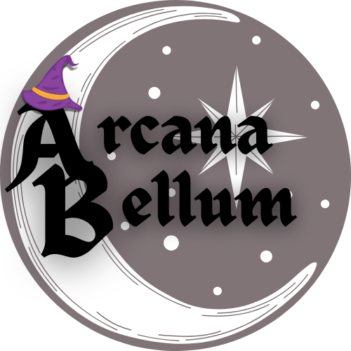
Obsah
Entity 2
E-R Model 3
Logický model 3
Popis tabuliek 6
Triedy 9
Atribúty 9
Kategórie kúziel 9
Kúzla 10
Predmety 11
Klúčové mechanizmy 12
Kľúčové Procesy 13
1. Kasting kúzla v boji (proces 1 a 4) 13
2. Regenerácia a odpočinok (proces 2) 18
3. Vstup do boja (proces 3) 21
4. Pridávanie predmetov a inventár (proces 5 a 6) 24
5. Môj dobrovoľný proces (level up) 28
Prehľad zmien 31

Úvod
Táto dokumentácia popisuje dátový model pre turn-based RPG bojový systém. Systém kombinuje herné mechaniky (ako sú štatistiky postáv, kúzla, boj, inventár a správa akčných bodov) s robustným databázovým modelom, ktorý umožňuje flexibilnú konfiguráciu kúziel, dynamickú správu bojových situácií a sledovanie priebehu boja cez logovacie tabuľky.
Hlavné ciele:
Navrhnúť dátový model pre správu herného sveta.
 Zabezpečiť logiku pre spracovanie kľúčových akcií: vstup do boja, kasting kúziel, získavanie predmetov a regeneráciu (atď – všetkých 6 potrebných)
Umožniť flexibilnú konfiguráciu kúziel, kde môžu ovplyvňovať rôzne atribúty postáv.

Entity

1. Základné tabuľky (8)
- Postava – Uchováva akt. informácie o postavách (inventár, zdravie, AP).
- Trieda – Definuje triedy postáv (napr. bojovník, mág) a ich modifikátory.
- Kúzlo – Obsahuje kúzla s ich vlastnosťami (náklady, poškodenie, atribúty).
- KategóriaKúzla – Klasifikácia kúziel (napr. oheň, ľad, boj).
- Predmet – Predmety, ktoré môžu postavy získať (meče, elixíry, atď.).
- Boj – Aktívne bojové inštancie (aktuálne kolo, stav).
- Atribút – Lookup tabuľka pre atribúty (sila, obratnosť, atď.).
- InštanciaPredmetu - Uchováva predmety v bojoch (na zemi/inventár postavy).

2. Vzťahové tabuľky (7)
- ÚčastníkBoju – Spája postavy s bojmi (ktorá postava je v ktorom boji).
- PostavaKúzlo – Spája postavy s kúzlami (ktoré kúzla vie daná postava).
- PostavaAtribút – Spája postavy s ich atribútmi a hodnotami (sila, obratnosť, ...).
- AtribútKúzlo – Spája kúzla s ich atribútmi (takto môže mať kúzlo viac atribútov).
- PredmetTrieda – Spája predmety s triedami (predmety majú limity podľa tried).
- PredmetAtribút – Spája inštan. predmetov s atribútmi (predmet môže + bonus).
- TriedaAtribút – Spája triedy s atribútmi (každá trieda má iné štart atr a iné za lvl).

3. Logovacie tabuľky (1)
- ZáznamBoju – Detaily akcií v boji/mimo neho (kúzla, zbieranie, liečenie, ...)

E-R Model

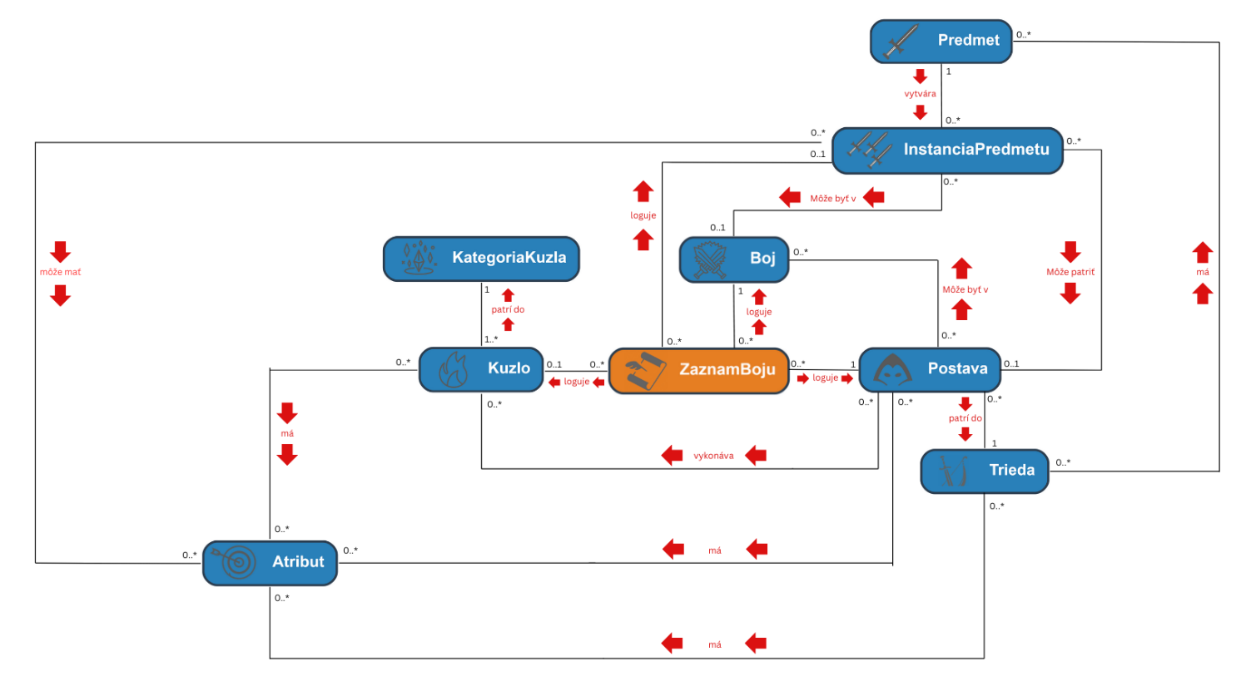
Bez prepojovacích tabuliek (podľa požiadaviek)

S prepojovacími tabuľkami (lebo to vyzerá priehľadnejšie)
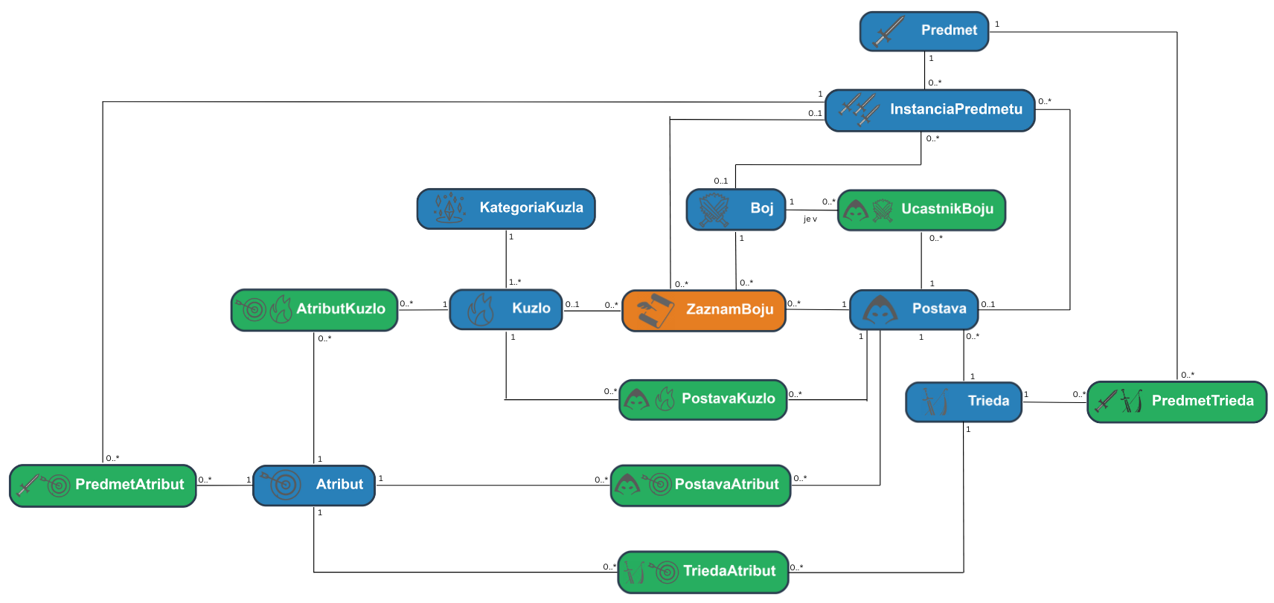

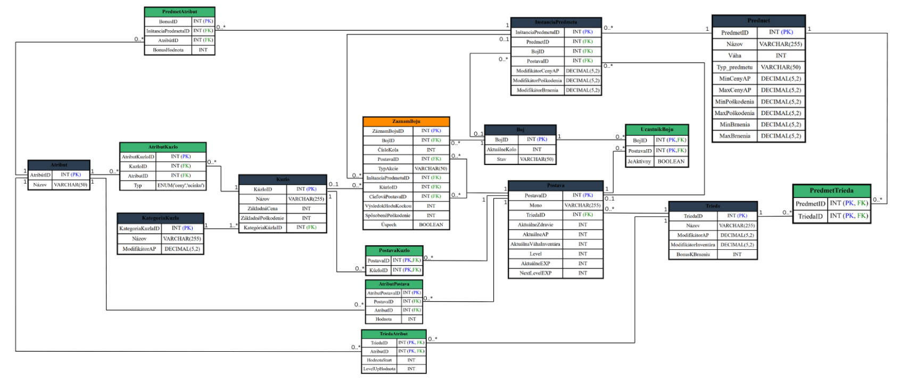
Logický model

Postava – Trieda
Každá postava v systéme musí byť priradená k presne jednej triede, ktorá definuje jej základné schopnosti, štatistiky a herný štýl. Napríklad, trieda Križiak môže mať viacero postáv (ako Hrdina1, Hrdina2), ale každá postava môže byť len jednou triedou – napríklad Hrdina1 nemôže byť súčasne Križiakom aj Čarodejníkom. Trieda určuje: Štartovacie atribúty (napr. Križiak má Sila = 10), modifikátory pre výpočet AP, kapacitu inventára a brnenie, špeciálne schopnosti a obmedzenia (napr. ktoré predmety môže používať).

Boj – ÚčastníkBoju – Postava
Postava sa môže zúčastniť viacerých bojov a každý boj má viacero účastníkov (1 boj má minimálne 2 postavy, ktoré bojuú proti sebe). Entita ÚčastníkBoju slúži ako prepojovacia tabuľka, ktorá uchováva informáciu, či je aktívna. Napr. boj "Boj.BojID = 1" zahŕňa postavy Hrdina1, Hrdina2 a Hrdina3. Hrdina1 sa zároveň nekôr zúčastňuje aj boja " Boj.BojID = 1". Boj môže mať teoreticky nekonečný počet kôl, kým nie je určený víťaz (tzn. že zostane len jedna postava s AktuálneZdravie > 0).

Boj – ZáznamBoju – Postava/Kúzlo/InštanciaPredmetu
ZáznamBoju eviduje konkrétne akcie v boji. Každý záznam obsahuje informáciu o boji, akciu vykonanú postavou (konateľ) a voliteľne o použitom kúzle/zbieranom predmete alebo cieľovej postave, vrátane výsledku hodu kockou, spôsobeného poškodenia a úspešnosti akcie.

Predmet – InštanciaPredmetu – Postava/Boj
Predmet predstavuje šablónu (napr. Oceľový meč) a z nej môžu vzniknúť inštancie, ktoré sú konkrétnymi kópiami. Každá inštancia predmetu môže byť priradená buď k postave (ak je v inventári), alebo k boju (ak je predmet na bojisku). Jedna šablóna môže vytvoriť viacero inštancií. Boj „Boj.BojID = 1" môže obsahovať práve (na svojom bojisku – na zemi) 3 inštancie predmetu „Oceľový meč“ a 1 inštanciu predmetu „Ťažké kladivo“. „Postava.PostavaID = 1“ môže mať ďalšiu inú inštanciu predmetu „Oceľový meč“, ktorá je ale ďalšia, nie tie, čo sú na bojisku.

KategóriaKúzla – Kúzlo
Každé kúzlo patrí do jednej kategórie kúziel, pričom jedna kategória môže obsahovať viacero kúziel. Kategória "Ohňová mágia" zahŕňa kúzla "Ohnivá guľa", "Plameňový vír" a "Vulkánový výbuch", ...

Kúzlo – Atribút
Kúzlo môže ovplyvňovať viacero atribútov, a to tak, že každé kúzla má na sebe efekt z pridaného atribútu – minimálne jeden efekt na cenu a jeden efekt na silu daného kúzla. Samozrejme jeden atribút (napr. Inteligencia) môže byť použitý vo viacerých kúzlach. Kúzlo "Ohnivá guľa" využíva atribút Inteligencia na zníženie ceny a Sila na zvýšenie poškodenia. Tieto atribúty sú použité aj v kúzle "Blesková päsť". Ale v inom kúzle môž byť úplne iné atribúty. Čiže pre postavu s vysokou silou by bolo dobre použiť kúzlo, ktoré sa škáluje podľa tohto atribútu.

Trieda – TriedaAtribút – Atribút
Trieda (napr. Križiak) má viacero atribútov (Sila, Výdrž), jeden atribút (Sila) je priradený viacerým triedam (Križiak, Žoldnier). Križiak má štartovú hodnotu Sily 10, Žoldnier má 8. V TriedaAtribút sa definuje aj to, koľko daná trieda dostane atribútov navyše za nový level, ktorý daná postava dosiahne. Niektoré triedy dostanú viacej sily, iné viacej inteligencie, ...

Predmet – PredmetTrieda – Trieda
Predmet (napr. "Oceľový meč") môže byť obmedzený na viaceré triedy (Križiak, Podvodník), jedna trieda (Križiak) môže používať viacero predmetov. Napríklad predmet "Dlhý meč" môže používať Križiak aj Podvodník. Naopak „Prútik“ môže používať len Čarodekník.

InštanciaPredmetu – PredmetAtribút – Atribút
Je malá šanca, že keď sa vytvára inštancia predmetu z entity predmet, tak môže sa vytvoriť tento predmet s bonusom, ktorý zvyšuje nejaký náhodný atribút – napr. Sila o hodnotu 5. Jedna inštancia predmetu môže mať viac bonusov k atribútom. Naopak, Jeden atribút môže byť vďaka bonusom priradený k viacerým predmetom. Max rozsah hodnôt bonusu je od 1 do 25.

Postava – PostavaAtribút – Atribút
Každá postava má viacero atribútov (napr. Sila, Inteligencia) s konkrétnymi hodnotami. Jeden atribút (napr. Sila) môže byť priradený viacerým postavám (každá s inou hodnotou). Avšak táto hodnota sa môže meniť a to podľa toho, akej triedy je daná postava (za nový level získa atribúty navyše).

Kúzlo – PostavaKúzlo – Postava
Kúzlo môže byť naučené viacerými postavami, jedna postava môže ovládať viacero kúziel. Kúzlo Ohnivá guľa vedia postavy Hrdina1 (Križiak) aj Mág (Čarodejník). Ale nie všetky kúzla sú prístupné všetkým postavám!

Popis tabuliek
 Postava
Atribút | Typ | 
PostavaID ^{PKNN} | INT | Unikátny identifikátor postavy.
Meno ^{NN} | VARCHAR(255) | Meno postavy.
TriedaID ^{FK NN} | INT | Odkaz na Trieda.TriedaID.
AktuálneZdravie ^{NN} | INT | Aktuálne zdravie postavy (nie max zdravie!).
AktuálneAP ^{NN} | INT | Aktuálne dostupné Akčné Body (AP).
AktuálnaVáhaInventára ^{NN} | INT | Celková váha predmetov v inventári.
Level ^{NN} | INT | Aktuálna úroveň postavy, začína od 1.
AktuálneEXP ^{NN} | INT | EXP body na level up.
NextLevelEXP ^{NN} | INT | ROUND(100 * POWER(Level + 1, 1.5))

- Trieda
Atribút | Typ
TriedaID ^{PK} | INT | Unikátny identifikátor triedy (napr. Crusader).
Názov ^{NN} | VARCHAR(255) | Názov triedy.
ModifikátorAP ^{NN} | DECIMAL(5,2) | Násobiteľ pre výpočet Max AP (napr. 1.5).
ModifikátorInventára ^{NN} | DECIMAL(5,2) | Násobiteľ pre výpočet kapacity inventára.
BonusKBrneniu ^{NN} | INT | Bonus pridávaný k triede brnenia (AC).

- Predmet
Atribút | Typ
PredmetID ^{PK NN} | INT | Unikátny identifikátor predmetu.
Názov ^{NN} | VARCHAR(255) | Názov predmetu (napr. Oceľový meč).
Váha ^{NN} | INT | Váha predmetu (napr. 8).
Typ_predmetu ^{NN} | VARCHAR(50) | Kategória predmetu ( napr. zbraň, brnenie).
MinCenyAP ^{NN} | DECIMAL(5,2) | Minimálna hranica.
MaxCenyAP ^{NN} | DECIMAL(5,2) | Maximálna hranica.
MinPoškodenia ^{NN} | DECIMAL(5,2) | Minimálna hranica.
MaxPoškodenia ^{NN} | DECIMAL(5,2) | Maximálna hranica.
MinBrnenia ^{NN} | DECIMAL(5,2) | Minimálna hranica.
MaxBrnenia ^{NN} | DECIMAL(5,2) | Maximálna hranica.

- Boj
Atribút | Typ
BojID ^{PK} | INT | Unikátny identifikátor inštancie boja.
AktuálneKolo ^{NN} | INT | Číslo aktuálneho kola (napr. 1, 2).
Stav ^{NN} | VARCHAR(50) | Stav boja ("Aktívny", "Ukončený").

- Atribút
Atribút | Typ
AtribútID ^{PK NN} | INT |  |  | Unikátny identifikátor.
Názov ^{NN} | VARCHAR(50) |  |  | Názov atribútu (napr. "Sila", "Inteligencia").
- InštanciaPredmetu
Atribút |  | Typ
InštanciaPredmetuID ^{PK NN} |  | INT | Unikátny identifikátor inštancie predmetu.
PredmetID ^{FK NN} |  | INT | Odkaz na Predmet.PredmetID.
BojID ^{FK} |  | INT | Odkaz na Boj.BojID (prázdne, ak ho má postava).
PostavaID ^{FK} |  | INT | Odkaz na Postava.PostavaID (prázdne, ak v boji).
ModifikátorCenyAP ^{NN} |  | DECIMAL(5,2) | Znižuje náklady na kúzlo (napr. 0.9 = -10%).
ModifikátorPoškodenia ^{NN} |  | DECIMAL(5,2) | Zvyšuje poškodenie kúzla (napr. 1.2 = +20%).
ModifikátorBrnenia ^{NN} |  | DECIMAL(5,2) | Znižuje prijatú škodu (napr. 0.8 = -20%)

Kúzlo
Atribút | Typ
KúzloID ^{PK NN} | INT | Unikátny identifikátor kúzla.
Názov ^{NN} | VARCHAR(255) | Názov kúzla (napr. Ohnivá guľa, Sek).
ZákladnáCena ^{NN} | INT | Základné AP náklady pred modifikáciami.
ZákladnéPoškodenie ^{NN} | INT | Základné poškodenie pred modifikáciami.
KategóriaKúzlaID ^{FK NN} | INT | Odkaz na KategóriaKúzla.KategóriaKúzlaID.

- KategóriaKúzla
Atribút | Typ
KategóriaKúzlaID ^{PK NN} | INT | Unikátny identifikátor kategórie kúziel.
Názov ^{NN} | VARCHAR(255) | Názov kategórie (napr. Ohňová mágia).
ModifikátorAP ^{NN} | DECIMAL(5,2) | Napr. 0.9 = zníženie nákladov o 10%.

- TriedaAtribút
Atribút | Typ
TriedaID ^{PKFK NN} | INT | Odkaz na Trieda.TriedaID.
Atribút ID ^{PKFK NN} | INT | Odkaz na Atribút.AtribútID.
HodnotaStart ^{NN} | INT | Počiatočná hodnota daného atribútu pre danú triedu.
LevelUpHodnota ^{NN} | INT | O koľko sa zvýši daný atribút pri každom level-upe.

- PredmetTrieda
Atribút | Typ
PredmetID ^{PK FK NN} | INT | Odkaz na Predmet.PredmetID.
TriedaID ^{PKFK NN} | INT | Odkaz na Trieda.TriedaID.

- AtribútKúzlo
Atribút | Typ
KúzloAtribútID ^{PK NN} | INT | Unikátny identifikátor.
KúzloID ^{FK NN} | INT | Odkaz na Kúzlo.KúzloID.
AtribútID ^{FK NN} | INT | Odkaz na Atribút.AtribútID.
Typ ^{NN} | ENUM('ceny', 'účinku') | Určuje, čo ovplyvňuje.

- PostavaKúzlo
Atribút | Typ
PostavaID ^{PKFK NN} | INT | Odkaz na Postava.PostavaID.
KúzloID ^{PKFK NN} | INT | Odkaz na Kúzlo.KúzloID.

- PostavaAtribút
Atribút | Typ
AtribútPostavaID ^{PK NN} | INT | Unikátny identifikátor.
PostavaID ^{FK NN} | INT | Odkaz na Postava.PostavaID.
AtribútID ^{FK NN} | INT | Odkaz na Atribút.AtribútID.
Hodnota ^{NN} | INT | Hodnota atribútu postavy.

- PredmetAtribút
Atribút | Typ
BonusID ^{PK NN} | INT | Unikátny identifikátor bonusu.
InštanciaPredmetuID ^{FK NN} | INT | Odkaz na InštanciaPredmetu. InštanciaPredmetuID.
AtribútID ^{FK NN} | INT | Odkaz na Atribút.AtribútID (Hod kockou d4)
Hodnota ^{NN} | INT | Hodnota bonusu pre daný atribút (Hod kockou d30).

- ÚčastníkBoju
Atribút | Typ
BojID ^{PK FK NN} | INT | Odkaz na Boj.BojID.
PostavaID ^{PKFK NN} | INT | Odkaz na Postava.PostavaID.
JeAktívny ^{NN} | BOOLEAN | Či je postava stále v boji (áno/nie).

- ZáznamBoju
Atribút | Typ
ZáznamBojuID ^{PK NN} | INT | Unikátny identifikátor záznamu.
BojID ^{FK} | INT | Odkaz na Boj.BojID.
ČísloKola | INT | Kolo, v ktorom sa akcia uskutočnila.
PostavaID ^{FK NN} | INT | Odkaz na Postava.PostavaID (konateľ akcie).
TypAkcie ^{NN} | VARCHAR(50) | Typ akcie (napr. "Kúzlo", "Zbranie predmetu").
KúzloID ^{FK} | INT | Odkaz na Kúzlo.KúzloID (len ak je akcia kúzlo).
InštanciaPredmetuID ^{FK} | INT | Odkaz na InštanciaPredmetu.InštanciaPredmetuID  (len ak je akcia zbieranie).
CieľováPostavaID ^{FK} | INT | Odkaz na Postava.PostavaID (len ak je cieľ).
VýsledokHoduKockou | INT | Výsledok hodu kockou d20 (napr. 15).
Výsledok | INT | Spôsobené poškodenie (napr. 45)/iné hodnoty
Úspech | BOOLEAN | Či bola akcia úspešná (áno/nie).






Triedy
TriedaID | Názov | ModifikátorAP | ModifikátorInventára | BonusKBrneniu |  | 
1 | Križiak | - 0.8 | - 1.9 | - 8 | STR, CON | INT, DEX
2 | Podvodník | - 1.2 | - 1.2 | - 3 | DEX | CON
3 | Čarodejník | - 1.5 | - 0.7 | - -4 | INT | STR, CON
4 | Klerik | - 1.0 | - 1.5 | - 10 | STR, CON | DEX
5 | Žoldnier | - 1.1 | - 3 | - 5 | DEX | INT

Štartovacie predmety
Trieda | Zbraň | Brnenie | Prívesok
Križiak | Oceľový meč | Kožená zbroj | -
Podvodník | Rituálny nôž | - | -
Čarodej | Bojová palica | - | Talizman sily
Klerik | Bojová sekera | - | Talizman sily
Žoldnier | Halapartňa | Tkaná zbroj | -

Atribúty podľa tried
Trieda | Sila |  | Obratnosť |  | Výdrž |  | Inteligencia
 | Štart | +/lvl | Štart | +/lvl | Štart | +/lvl | Štart | +/lvl
Križiak | 10 | 3 | 5 | 1 | 12 | 2 | 4 | 1
Podvodník | 6 | 2 | 14 | 3 | 8 | 1 | 5 | 2
Čarodejník | 4 | 1 | 6 | 2 | 8 | 1 | 14 | 3
Klerik | 12 | 2 | 8 | 1 | 12 | 2 | 4 | 2
Žoldnier | 8 | 3 | 13 | 3 | 10 | 1 | 6 | 1





Atribúty
AtribútID | Názov | Skratka | 
1 | Sila | STR | Zvyšuje útoky a nosnosť inventára.
2 | Obratnosť | DEX | Zvyšuje šancu na negovanie útoku a obranu.
3 | Výdrž | CON | Zvyšuje zdravie a nosnosť inventára.
4 | Inteligencia | INT | Zvyšuje silu kúziel a znižuje ich náklady.






Kategórie kúziel
KategóriaKúzlaID | Názov | ModifikátorAP
1 | Ohňová mágia | 0.90
2 | Ľadová mágia | 0.85
3 | Blesková mágia | 1.50
4 | Prírodná mágia | 0.60
5 | Boj z blízka | 0.50

Kúzla
KúzloID | Názov | ZákladnáCena | ZákladnéPoškodenie | KategóriaKúzlaID | AtribútCenyID | AtribútÚčinkuID
1 | Ohnivá guľa |  20 | - 10 | 1 | 4 | 4
2 | Plameňový vír | 35 | - 50 | 1 | 4 | 4
3 | Vulkánový výbuch | 45 | - 70 | 1 | 4 | 4
4 | Láva | 30 | - 55 | 1 | 3 | 4
5 | Hydra | 50 | - 90 | 1 | 4 | 4
6 | Ľadová strela | 15 | - 20 | 2 | 4 | 4
7 | Zmrazenie | 20 | - 15 | 2 | 4 | 4
8 | Snehová búrka | 30 | - 40 | 2 | 4 | 4
9 | Kryštálový šíp | 40 | - 60 | 2 | 4 | 4
10 | Zamrznutie | 60 | - 80 | 2 | 3 | 3
11 | Blesk | 25 | - 40 | 3 | 4 | 4
12 | Hromová päsť | 30 | - 55 | 3 | 1 | 1
13 | Elektrická sieť | 20 | - 60 | 3 | 4 | 4
14 | Búrkový meč | 35 | - 80 | 3 | 1 | 1
15 | Skrat |  | - 100 | 3 | 1 | 2
16 | Rastúce ostne | 20 | - 15 | 4 | 3 | 3
17 | Toxický oblak | 15 | - 10 | 4 | 4 | 4
18 | Zvuk lesa | 30 | - 20 | 4 | 4 | 3
19 | Skalné vlny | 35 | - 25 | 4 | 4 | 3
20 | Zemetrasenie | 40 | - 45 | 4 | 2 | 2
21 | Skrytý úder | 10 | - 25 | 5 | 1 | 1
22 | Zúrivá rana | 25 | - 60 | 5 | 1 | 1
23 | Štítový náraz | 15 | - 20 | 5 | 1 | 1
24 | Vírový útok | 30 | - 45 | 5 | 2 | 2
25 | Smrteľný úder | 40 | - 100 | 5 | 1 | 1




Predmety
ID | Názov | Váha | Typ | ModifikátorCenyAP |  | ModifikátorPoškodenia |  | ModifikátorBrnenia |  | Triedy
 |  |  |  | Min | Max | Min | Max | Min | Max | Triedy
1 | Oceľový meč | 5 | zbraň | 1.00 | 1.00 | 1.05 | 1.24 | 1.00 | 1.00 | 1,2,5
2 | Dlhý meč | 8 | zbraň | 1.00 | 1.00 | 1.45 | 1.95 | 1.00 | 1.00 | 1,2,5
3 | Kopija | 6 | zbraň | 1.00 | 1.00 | 1.20 | 1.90 | 1.00 | 1.00 | 1,2,5
4 | Bojová palica | 4 | zbraň | 1.00 | 1.00 | 1.04 | 1.20 | 1.00 | 1.00 | 1,2,3,4,5
5 | Halapartňa | 9 | zbraň | 1.00 | 1.00 | 1.30 | 1.70 | 1.00 | 1.00 | 1,2,5
6 | Krátky meč | 4 | zbraň | 1.00 | 1.00 | 1.07 | 1.65 | 1.00 | 1.00 | 1,2,3,4,5
7 | Dýka | 2 | zbraň | 1.00 | 1.00 | 1.05 | 1.95 | 1.00 | 1.00 | 1,2,3,4,5
8 | Bojová sekera | 6 | zbraň | 1.00 | 1.00 | 1.15 | 1.80 | 1.00 | 1.00 | 1,2,4,5
9 | Ťažké kladivo | 14 | zbraň | 1.00 | 1.00 | 2.00 | 4.40 | 1.00 | 1.00 | 1,4,5
10 | Rituálny nôž | 3 | zbraň | 1.00 | 1.00 | 1.10 | 2.40 | 1.00 | 1.00 | 2
11 | Tŕňový prútik | 1 | zbraň | 1.00 | 1.00 | 1.10 | 1.90 | 1.00 | 1.00 | 3
12 | Prútik noci | 10 | zbraň | 1.00 | 1.00 | 1.30 | 2.50 | 1.00 | 1.00 | 3
13 | Zlaté kladivo | 22 | zbraň | 1.00 | 1.00 | 3.00 | 6.90 | 1.00 | 1.00 | 4
14 | Zlatý meč | 13 | zbraň | 1.00 | 1.00 | 1.95 | 2.99 | 1.00 | 1.00 | 1
15 | Zlatá kopija | 9 | zbraň | 1.00 | 1.00 | 1.80 | 3.00 | 1.00 | 1.00 | 5
16 | Zlatá sekera | 12 | zbraň | 1.00 | 1.00 | 2.00 | 3.55 | 1.00 | 1.00 | 1,5
17 | Ohnivá dýka | 5 | zbraň | 1.00 | 1.00 | 1.75 | 3.29 | 1.00 | 1.00 | 2
18 | Meč paladina | 18 | zbraň | 1.00 | 1.00 | 3.20 | 5.90 | 1.00 | 1.00 | 1,2,4,5
19 | Kožená zbroj | 8 | brnenie | 1.00 | 1.00 | 1.00 | 1.00 | 0.80 | 0.95 | 1,2,3,4,5
20 | Plátová zbroj | 15 | brnenie | 1.00 | 1.00 | 1.00 | 1.00 | 0.45 | 0.80 | 1,5
21 | Reťazová zbroj | 12 | brnenie | 1.00 | 1.00 | 1.00 | 1.00 | 0.50 | 0.75 | 1
22 | Dračia koža | 10 | brnenie | 1.00 | 1.00 | 1.00 | 1.00 | 0.58 | 0.80 | 1,2,3,4,5
23 | Tkaná zbroj | 6 | brnenie | 1.00 | 1.00 | 1.00 | 1.00 | 0.60 | 0.95 | 1,2,3,4,5
24 | Elfská zbroj | 7 | brnenie | 1.00 | 1.00 | 1.00 | 1.00 | 0.40 | 0.85 | 1,2,4,5
25 | Temná zbroj | 13 | brnenie | 1.00 | 1.00 | 1.00 | 1.00 | 0.35 | 0.65 | 1,4,5
26 | Kráľovská zbroj | 14 | brnenie | 1.00 | 1.00 | 1.00 | 1.00 | 0.33 | 0.55 | 1
27 | Vlčia kožušina | 9 | brnenie | 1.00 | 1.00 | 1.00 | 1.00 | 0.48 | 0.78 | 1,4,5
28 | Zbroj paladina | 16 | brnenie | 1.00 | 1.00 | 1.00 | 1.00 | 0.30 | 0.60 | 1,5
29 | Elfský plášť | 2 | brnenie | 1.00 | 1.00 | 1.00 | 1.00 | 0.50 | 0.77 | 3
30 | Plášť noci | 1 | brnenie | 1.00 | 1.00 | 1.00 | 1.00 | 0.35 | 0.75 | 2
31 | Zlaté brnenie | 20 | brnenie | 1.00 | 1.00 | 1.00 | 1.00 | 0.20 | 0.45 | 5
32 | Ľadová zbroj | 15 | brnenie | 1.00 | 1.00 | 1.00 | 1.00 | 0.42 | 0.60 | 3,4
33 | Zbroj paladina | 22 | brnenie | 1.00 | 1.00 | 1.00 | 1.00 | 0.25 | 0.47 | 4
34 | Brnenia Aresa | 25 | brnenie | 1.00 | 1.00 | 1.00 | 1.00 | 0.15 | 0.40 | 1
35 | Plášť času | 6 | brnenie | 1.00 | 1.00 | 1.00 | 1.00 | 0.40 | 0.50 | 3
36 | Závoj boja | 12 | brnenie | 1.00 | 1.00 | 1.00 | 1.00 | 0.42 | 0.55 | 1,2,3,4,5
37 | Amulet lux | 1 | privesok | 0.88 | 0.98 | 1.00 | 1.00 | 1.00 | 1.00 | 1,2,3,4,5
38 | Prsteň mága | 0 | privesok | 0.70 | 0.85 | 1.00 | 1.00 | 1.00 | 1.00 | 3
39 | Talizman sily | 1 | privesok | 0.85 | 0.98 | 1.00 | 1.00 | 1.00 | 1.00 | 2,3,4,5
40 | Kameň šťastia | 1 | privesok | 0.59 | 0.89 | 1.00 | 1.00 | 1.00 | 1.00 | 2,3,4
41 | Zväzok kúziel | 4 | privesok | 0.49 | 0.79 | 1.00 | 1.00 | 1.00 | 1.00 | 3,4
42 | Šperk hrdinu | 2 | privesok | 0.90 | 0.95 | 1.00 | 1.00 | 1.00 | 1.00 | 3,4
43 | Amulet tieňov | 3 | privesok | 0.62 | 0.80 | 1.00 | 1.00 | 1.00 | 1.00 | 3,4
44 | Runový prsteň | 0 | privesok | 0.80 | 0.95 | 1.00 | 1.00 | 1.00 | 1.00 | 2,3,4,5
45 | Relikvia zla | 1 | privesok | 0.85 | 0.95 | 1.00 | 1.00 | 1.00 | 1.00 | 1,2,3,4,5
46 | Hadí jazyk | 3 | privesok | 0.60 | 0.85 | 1.00 | 1.00 | 1.00 | 1.00 | 3
47 | Dračie oko | 5 | prívesok | 0.20 | 0.65 | 1.00 | 1.00 | 1.00 | 1.00 | 3
48 | Minca šťastia | 0 | prívesok | 0.44 | 0.70 | 1.00 | 1.00 | 1.00 | 1.00 | 2
49 | Dych noci | 1 | privesok | 0.30 | 0.50 | 1.00 | 1.00 | 1.00 | 1.00 | 3,4
50 | Zväzok kliatob | 4 | privesok | 0.35 | 0.55 | 1.00 | 1.00 | 1.00 | 1.00 | 3,5
51 | Krvavý amulet | 5 | privesok | 0.45 | 0.65 | 1.00 | 1.00 | 1.00 | 1.00 | 1,3,5
52 | Vlčí zub | 3 | prívesok | 0.42 | 0.68 | 1.00 | 1.00 | 1.00 | 1.00 | 1,4,5
53 | Prívesok Slnka | 4 | prívesok | 0.25 | 0.64 | 1.00 | 1.00 | 1.00 | 1.00 | 4
54 | Tieňový prsťen | 2 | prívesok | 0.20 | 0.30 | 1.00 | 1.00 | 1.00 | 1.00 | 3
55 | Prsťen boja | 12 | prívesok | 0.38 | 0.70 | 1.00 | 1.00 | 1.00 | 1.00 | 1

Klúčové mechanizmy

Dynamika
Aktuálny stav postáv: Hodnoty ako AktuálneAP, AktuálneZdravie a AktuálnaVáhaInventára sú priebežne aktualizované na základe interakcií, ako sú kúzla, útoky alebo získavanie predmetov.
Bojové inštancie: Každý boj je reprezentovaný samostatnou inštanciou (tabuľka Boj) s aktuálnym kolom a stavom, čo umožňuje zaznamenávať udalosti v jednotlivých kolách.
Logovacie mechanizmy: Záznamy v tabuľke ZáznamBoju detailne dokumentujú každý krok (kúzlo, útok, lootovanie), čo slúži ako audit trail pre akcie postáv.

Spustenie (inicializácia)
Pri spustení systému sa inicializujú základné entity, ktoré definujú vlastnosti herného sveta, ako sú triedy postáv, kategórie kúziel, preddefinované predmety a atribúty.
Dynamické inštancie, ako sú aktuálne boje, sa vytvárajú podľa potreby. Každá inštancia boja obsahuje záznamy o účastníkoch, aktuálnych kolách a zaznamenaných udalostiach.

Moje vylepšenia:

Rozšírený systém levelovania a progresie
Mechanika získavania EXP za zabitie nepriateľa s výpočtom založeným na leveloch, náhodným faktorom a bonusom za silnejšieho nepriateľa (tzn. taký, čo má vyšší level). Automaticky sa zvyšuje level postavy pri dosiahnutí NextLevelEXP (vzorec 100 * (Level + 1)^1.5). Týmto sa danej postave zvýšia jej atribúty podľa triedy pri každom levele (tabuľka TriedaAtribút s LevelUpHodnota).

Dynamické generovanie predmetov s náhodnými bonusmi
Každá InštanciaPredmetu môže mať náhodné bonusy k atribútom (tabuľka PredmetAtribút). Bonusy sú generované náhodne v rozsahu 1–25 (napr. "+5 k Sile").

Predmet ovplyvňuje aj silu útoku/obranu/cenuAP
ModifikátorCenyAP znižuje náklady na kúzla (berú sa všetky prívesky, ktoré daná postava má v inventári). ModifikátorPoškodenia zvyšuje damage (berie sa najvyššia hodnota z inventára).

Komplexný hit check s triedovými vzorcami
Vylepšil som pôvodný vzorec na hit check podľa seba, resp. pridal som do neho ďalší factor, a to podľa atribútov danej postavy.

Obmedzenia pre predmety
Tabuľka PredmetTrieda určuje, ktoré triedy môžu použiť daný predmet. Postava.TriedaID musí byť v PredmetTrieda.TriedaID.

Kľúčové Procesy


Kasting kúzla v boji (proces 1 a 4)
(Čo sa stane, keď postavy zosielajú kúzlo vnútri boja? Ktoré entity/záznamy sa vytvoria? Aké atribúty sa menia? Čo sa musí skontrolovať?)
(Ako systém spracuje zoslanie kúzla (so všetkými výpočtami a šancami na zásah)?)

Kontrola podmienok
- Postava musí byť aktívna v boji (ÚčastníkBoju.JeAktívny = TRUE).
- Postava musí mať dostatok AP (Postava.AktuálneAP ≥ EfektívnaCena).
- Cieľom kúzla je vždy iná postava, ktorá musí byť aktívna v tom istom boji (kontrola cez ÚčastníkBoju) a musí byť nažive (Postava.AktuálneZdravie > 0).
- Postava musí dané kúzlo vedieť (musí s ním mať riadok v tabuľke PostavaKúzlo).

Efektívna cena AP kúzla
Efektívna cena kúzla je reálna cena po uplatnení všetkých bonusov, ktoré cenu znižujú.
EfektívnaCena = Kúzlo.ZákladnáCena * KategóriaKúzla.ModifikátorAP * (1 - (Σ(AtribútHodnota) / 100))* Π(1 - InstanciaPredmetu.ModifikátorCenyAP)
…ZákladnáCena – štandardné AP náklady kúzla.
…KategóriaKúzla.ModifikátorAP – bonus/penalizácia za typ kúzla (napr. ohnivé kúzla môžu byť efektívnejšie).
… Σ(AtribútHodnota) – Súčet hodnôt všetkých atribútov priradených ku kúzlu ako typ = „ceny“.
… Π(1 - InstanciaPredmet.ModifikátorCenyAP) – hodnota redukcie AP z predmetov, ktoré postava má.
- Príklad výpočtu:
Kúzlo: “Ohnivá guľa” (Základná cena=20, KategóriaKúzla.ModifikátorAP =0.9),
Postava: Inteligencia (18),
Predmety: Prsteň mága (ModifikátorCenyAP=0.2), Amulet Lux (ModifikátorCenyAP=0.1).
EfektívnaCena = 20 * 0.9 * (1 - 18/100) * (1 - 0.2) * (1 - 0.1) = 10.62 ≈ 11 AP
...(Postava s vysokou Inteligenciou má kúzlo lacnejšie).

Kontrola AP
Postava.AktuálneAP ≥ EfektívnaCena
…(Toto rieši, či má dostatok AP na vykonanie akcie…ak nemá, logujeme a končíme process).
- Príklad výpočtu:
Postava: AktuálneAP = 25
25 ≥ 11 → 
…(Postava má na vykonanie akcie dotatok AP).

Odpočítanie AP
Postava.AktuálneAP = Postava.AktuálneAP – EfektívnaCena
- Príklad výpočtu:
Postava.AktuálneAP: 25 - 11 = 14
...(Toto odčíta AP konateľovi daného kúzla).

Hit check (kontrola zásahu)
Armor Class (AC) určuje, ako ťažké je danú cieľovú postavu zasiahnúť. Vypočítava sa:
AC = 10 + (Obratnosť / 2) + Trieda.BonusKBrneniu
…Križiak na začiatku hry: 10 + (5/2) + 7 = 20
…Podvodník na začiatku hry: 10 + (14/2) + 3 = 20
…Čarodejník na začiatku hry: 10 + (6/2) = 13
…Klerik na začiatku hry: 10 + (8/2) + 10 = 24
…Žoldnier na začiatku hry: 10 + (13/2) + 5 = 22
Hod kockou (0 – 20) určuje šancu na úspech zasiahnutia cieľovej postavy.
Šanca udrieť = Hod kockou + Y
…Križiak: Y = (STR × 0.8) + (CON × 0.2) + 2 ...čiže na začiatku hry: 0 + (10 × 0.8) + (12 × 0.2) + 2 = 8 + 2.4 + 2 = 12
…Podvodník: Y = (DEX × 1.2) + (INT × 0.3) + 5 ...čiže na začiatku hry: 0 + (14 × 1.2) + (5 × 0.3) + 5 = 16.8 + 1.5 + 5 = 23
…Čarodejník: Y = (INT × 1.5) + (DEX × 0.1) ...čiže na začiatku hry: 0 + (14 × 1.5) + (6 × 0.1) = 21 + 0.6 = 22
…Klerik : Y = (STR × 0.6) + (INT × 0.4) + 1 ...čiže na začiatku hry: 0 + (12 × 0.6) + (4 × 0.4) + 1 = 7.2 + 1.6 + 1 = 10
…Žoldnier: Y = (DEX × 1.0) + (STR × 0.5) + 1 ...čiže na začiatku hry: 0 + (13 × 1.0) + (8 × 0.5) + 1 = 13 + 4 + 1 = 18
Následne túto hodnotu “Šanca udrieť” porovnamá s “AC” cieľovej postavy.
Šanca udrieť > AC … a čiže: Hod kockou + Y > 10 + (Obratnosť / 2) + Trieda.BonusKBrneniu
...(Ak šanca udrieť > tak došlo k zásahu, ak nie, logujeme a končíme proces.)
- Príklad výpočtu:
Konateľ kúzla: Postava (Inteligencia = 18, Obratnosť = 12), Trieda (Čarodej)
Cieľová postava: Postava (Obratnosť = 10), Trieda (Čarodejník - BonusKBrneniu = 0)
Hod kockou d20 = 15
Šanca udrieť = 15 + (18 × 1.5) + (12 × 0.1) = 43
AC cieľa: 10 + (10/2) + (-4) = 11
Výsledok: 43 > 11 →
...(Čím vyššie AC, tým ťažšie je postavu zasiahnúť).

Výpočet poškodenia
Poškodenie nie je pevné – závisí od atribútov postavy, typu kúzla/utoku a sile zbraňe:
Poškodenie = Kúzlo.ZákladnéPoškodenie * (1 + Σ(AtribútHodnota) / 20)* MAX(InstanciaPredmetu.ModifikátorPoškodenia)
...(ZákladnéPoškodenie – hodnota základného poškodenia, ktoré má dané kúzlo).
... (Σ(AtribútHodnota) = súčet všetkých atribútov priradených ku kúzlu ako typ = „ucinku“).
…(Berie sa najvyšší ModifikátorPoškodenia z inventára, nie súčet/súčin..čiže najsilnejšia zbraň, čo tam je!)
- Príklad výpočtu:
Postava: AtribútÚčinku (Inteligencia) = 16
Predmety v inventári: Dvojručný meč (ModifikátorPoškodenia = 1.25), Kopija (ModifikátorPoškodenia = 1.15)
Kúzlo: ZákladnéPoškodenie = 10
10 * (1 + 16/20) * 1.25 = 22.5 ≈ 23 poškodenia
…(Dvojručný meč ma vyšší ModifikátorPoškodenia ako kopija, takže berieme ten, nie kopiju!)

Aktualizácia zdravia cieľa
Cieľová postava dostáva poškodenie, znížené o efekt brnenia (ak nejaké má):
Postava.AktuálneZdravie = Postava.AktuálneZdravie – Poškodenie * MIN(InštanciaPredmetu.ModifikátorBrnenia)
…(Berie sa najnižší ModifikátorBrnenia z inventára, nie súčet/súčin..čiže najlepšie brnenie, čo tam je!)
- Príklad výpočtu:
Postava: AktuálneZdranie = 25
Predmety v inventári: Lamelová zbroj (ModifikátorBrnenia = 0.80), Kožená zbroj (ModifikátorBrnenia = 0.90)
Výsledné poškodenie: 23 * 0.80 = 18.4 ≈ 18
…( Lamelová zbroj ma nižší ModifikátorBrnenia ako Kožená zbroj, takže berieme tú, nie koženú zbroj!)
Nové zdravie: 25 - 18 = 7 ( = Postava.AktuálneZdravie)
...(Toto sa jedná ale pre cieľ, nie konateľa)

Logovanie akcie
Vytvorí sa záznam v ZáznamBoju:
Stĺpec | Hodnota
BojID | 12
ČísloKola | 3
PostavaID | 7 (konateľ akcie)
TypAkcie | "Kúzlo"
InštanciaPredmetuID | 10 (kvôli ModifikátorPoškodenia)
KúzloID | 1 (Ohnivá guľa)
CieľováPostavaID | 5 (na koho postava útočí)
VýsledokHoduKockou | 15
Výsledok | 18 (hodnota poškodenia)
Úspech | TRUE

Zmeny v databáze
- Postava - AktuálneAP (konateľ akcie) a AktuálneZdravie (na koho postava útočí),
- ZáznamBoju (nový záznam).
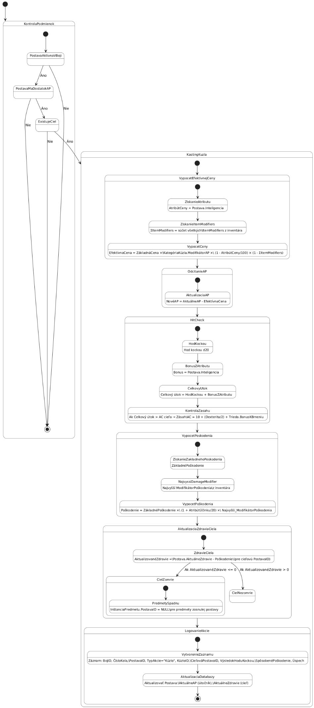


Regenerácia a odpočinok (proces 2)
(Ako postava odpočíva a obnovuje zdravie?)

Kontrola podmienok
- Postava nesmie byť momentálne zapojená v boji (ÚčastníkBoju, pre dané PostavaID neexistuje záznam s JeAktívny = TRUE). Mimo boja sa postava môže „vyspať“, čím si obnoví zdravie a AP. Môže to urobiť len raz, potom musí bojovať než môže spať znova.
- Postava.AktuálneZdravie sa vždy nastaví na jej amximálnu hodnotu. Nikdy nesmie prekročiť ten daný maximum, koľko môže daná postava mať podľa vzorca.

Maximálne zdravie
To, koľko môže mať postava maximálne zdravie, je dané podľa atribútov.
MaximálneZdravie = Trieda.BonusKBrneniu + Y
…Križiak: Y = (CON × 3) + (STR × 1.2) ...čiže na začiatku hry: 7 + (12 × 3) + (10 × 1.2) = 55
…Podvodník: Y = (CON × 2) + (DEX × 1.5) ...čiže na začiatku hry: 3 + (8 × 2) + (14 × 1.5) = 40
…Čarodejník: Y = (CON × 1.5) + (INT × 1.3) ...čiže na začiatku hry: 0 + (8 × 1.5) + (14 × 1.3) = 30
…Klerik : Y = (CON × 2.2) + (INT × 0.4) + (STR × 0.3) ...čiže na začiatku hry: 10 + (12 × 2.2) + (4 × 0.4) + (12 × 0.3) = 42
…Žoldnier: Y = (CON × 3) + (DEX) ...čiže na začiatku hry: 5 + (10 × 3) + (13 × 1) = 48
- Príklad výpočtu:
Ak postava má Výdrž = 25, Obratnosť = 20, Trieda: Žoldnier (BonusKBrneniu = 5)
MaximálneZdravie = 5 + (25×3) + (20×1) = 100

Výpočet regenerácie zdravia
Odpočinok obnoví určitý percentuálny podiel zo stratenej hodnoty.
Postava.AktuálneZdravie = min(Postava.AktualneZdravie + (MaximalneZdravie – Postava.AktualneZdravie) * Regeneracny​Faktor, MaximalneZdravie)
…(kde regeneračný faktor je defaultne nastavený – napr. 0.5, to mením ako si zaumienim)
…(MIN() – zabezpečí, že nové doplnené zdravie nikdy neprekročí MaximálneZdravie).
- Príklad výpočtu:
Ak postava má MaximálneZdravie = 100, AktuálneZdravie = 60, Regeneračný factor = 0.5
Postava.AktuálneZdravie = 60 + (100 - 60) * 0.5 = 80
…(čiže táto postava má maximálny život 80).

Výpočet regenerácie AP
Ak postava vykoná odpočinok, obnoví sa jej aj AP. AP sa obnovuje aj pri vstupe do boja a vstupe do každého ďalšieho kola v danom boji. Takto sa obnoví AP na maximum:
Postava.AktuálneAP = (Obratnosť + Inteligencia) * Trieda.ModifikátorAP
…Križiak na začiatku hry: (5 + 4) × 0.8 = 9 × 0.8 = 7
…Podvodník na začiatku hry: (14 + 5) × 1.2 = 19 × 1.2 = 23
…Čarodejník na začiatku hry: (6 + 14) × 1.5 = 20 × 1.5= 30
…Klerik na začiatku hry: (8 + 4) × 1.0 = 12 × 1.0 = 12
…Žoldnier na začiatku hry: (13 + 6) × 1.1 = 19 × 1.1 = 21
- Príklad výpočtu:
Postava s Obratnosť = 12, Inteligencia = 15, AktuálneAP = 20 a triedou Čarodejník (ModifikátorAP=1.5) má:
Postava.AktuálneAP = (12 + 15) * 1.5 = 40.5 ≈ 41 AP
…(čiže táto postava má maximále AP 41).

Logovanie akcie
Vytvorí sa záznam v ZáznamBoju:
Stĺpec | Hodnota
PostavaID | 7
TypAkcie | "Odpočinok"
Výsledok | 80 (obnovené zdravie)

Zmeny v databáze
- Postava – AktuálneZdravie (regeneruje), AktuálneAP (na maximum)
- ZáznamBoju (nový záznam).
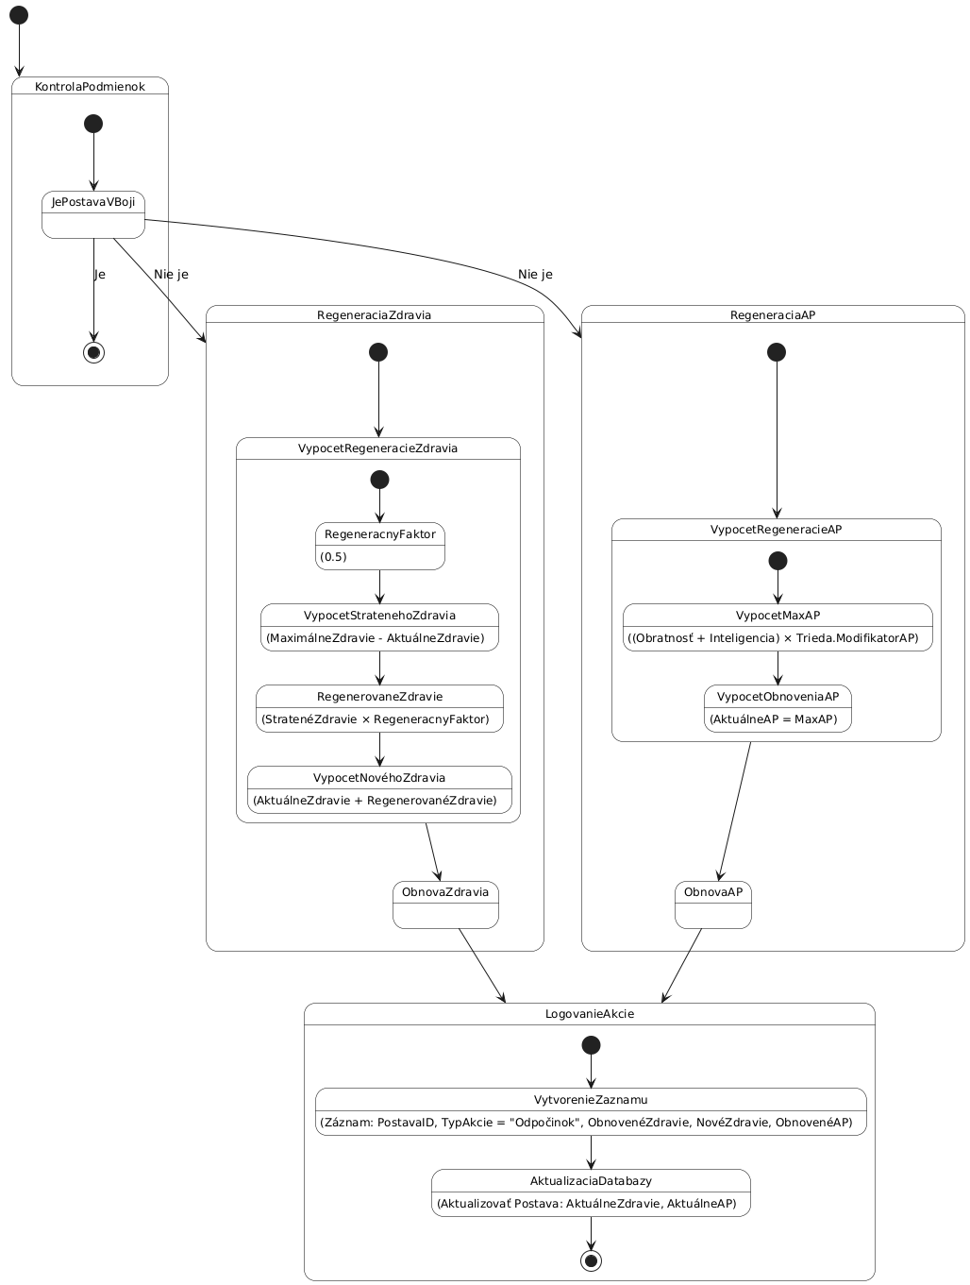


Vstup do boja (proces 3)
(Čo sa stane, keď vstúpi do boja?)

Kontrola podmienok
- Ak už prebieha boj (existuje aktívny záznam v tabuľke Boj), postava sa do neho pridá. Ak nie, vytvorí sa nová bojová inštancia. Kontrola existencie aktívneho boja, kde Stav = "Aktívny".

Začiatok boja
Záznam v tabuľke ÚčastníkBoju (vloží sa nový riadok):
BojID: ID aktuálneho boja.
PostavaID: ID vstupujúcej postavy.
JeAktívny = TRUE.
Rovnako, ak boj nie je aktívny, vytvorí sa nová inštancia boja:
AktuálneKolo = 1 (začína sa prvým kolom)
Stav = 'Aktívny'

Obnovenie AP
Hneď na začiatku boja sa postave obnoví MaxAP podľa vzorca v kapitole nad touto.

Bojový cyklus
Boj je rozdelený na kolá, v ktorých postavy vykonávajú akcie. Každé kolo začína obnovením AP, čo umožňuje postavám opäť konať.
Fázy kola:
Obnovenie AP – Všetky postavy dostanú plný počet AP podľa MaxAP.
Vykonanie akcií – Postavy konajú v ľubovoľnom poradí (žiadne pevné poradie).
Ukončenie kola – Ak niektorá postava nemá dostatok AP na akúkoľvek akciu, čaká na ďalšie kolo (postava nemusí minúť, ak konať nechce nemusí, stačí zvoliť možnosť, že končí kolo).

V kole nastáva:
Kúzlo (útok) | - Spotrebuje AP podľa efektívnej ceny kúzla.  - Prebieha hit check (d20 + atribútové modifikátory) proti cieľovému AC.  - Ak útok zasiahol, vypočíta sa poškodenie (ZákladnéPoškodenie × (1 + Atribút/20)).
Zobratie predmetu | - Predmet sa dá zobrať len ak ho nepriateľ "dropol" po smrti ALEBO sa zjavil na bojisku náhodne  - Každý pokus o zobratie stojí AP rovnakej hodnoty ako váha predmetu.
Smrť postavy | - Ak postave klesne zdravie na 0 alebo menej počas bojového kola, automaticky sa vykoná proces smrti  - Táto postava sa nepresúva do ďalšieho kola  - Ak ostane už len jedna postava, boj končí, táto postava vyhráva

Logovanie akcie (+ ďalší akýkoľvek výstup)
Vytvorí sa záznam v ZáznamBoju:
Stĺpec | Hodnota
BojID | 12
ČísloKola | 1
PostavaID | 7
TypAkcie | "Vstup do boja"
Výsledok | 31 (hodnota obnovené AP)
Vytvorí sa nový záznam v Boj:
Stĺpec | Hodnota
BojID | 12
AktuálneKolo | 1
Stav | Aktívny
Postava sa pridá do boja:
Stĺpec | Hodnota
BojID | 12
PostavaID | 7
JeAktívny | TRUE

Zmeny v databáze
- Postava - AktuálneAP (na maximum)
- ZáznamBoju (nový záznam)
- ÚčastníkBoju (pridanie postavy do boja)
- Boj (nový záznam, ak neexistoval aktívny boj)
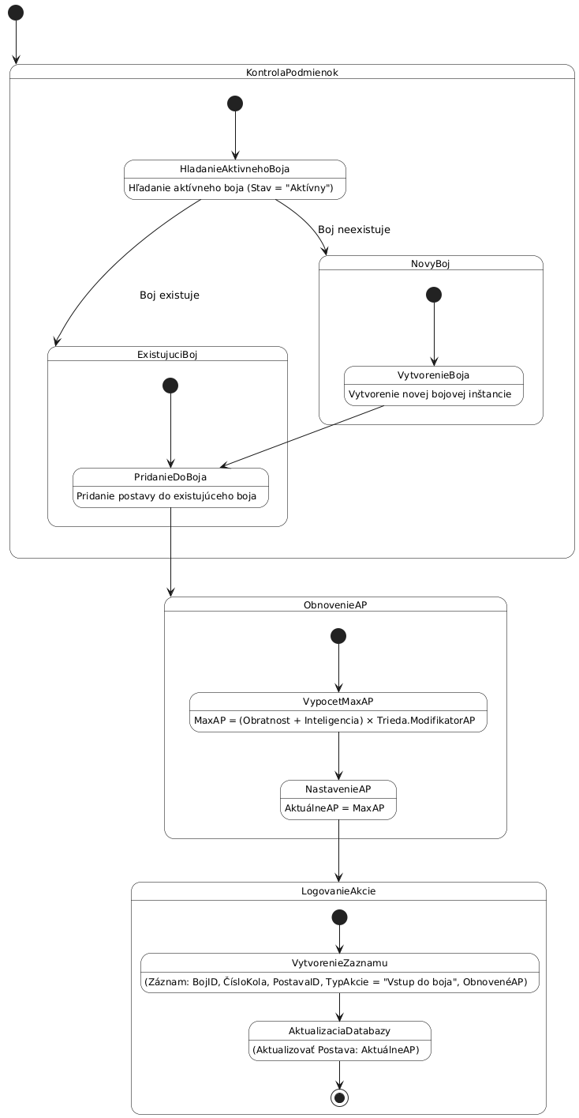


Pridávanie predmetov a inventár (proces 5 a 6)
(Ako sa pridávajú predmety do boja?)
(Ako postava získa predmet a skontroluje limity inventára?)
Predmety sa do bojového prostredia dostávajú dvoma spôsobmi:

a) Smrť postavy - keď postava zomrie (jej zdravie klesne na 0), všetky predmety z jej inventára sa premiestnia na bojisko:
- Každý predmet sa pridá ako nový záznam do InštanciaPredmetu.
- Nastaví sa BojID aktuálneho boja.
- PostavaID sa nastaví na NULL (predmet už viac nie je priradený postave).
b) Náhodné generovanie – počas boja sa môže v danom boji objaviť predmet náhodne.
- Tento predmet sa pridá ako nový záznam do InštanciaPredmetu.
- Nastaví sa BojID aktuálneho boja.
- PostavaID sa nastaví na NULL (predmet nie je priradený žiadnej postave).

Kontrola podmienok
- Postava musí mať dostatok miesta v inventári (dostatočnú voľnú váhu).
- Postava, ktorá sa pokúša zobrať predmet, musí byť nažive v danom boji.
- Postava musí mať dostatok AP na vykonanie akcie.
- Postava musí patriť k triede, ktorá môže predmet použiť (PredmetTrieda).

Spadnutie predmetu
Predmet sa objaví v boji (vloží sa do InštanciaPredmetu s BojID a PostavaID=NULL):
Stĺpec | Hodnota
PredmetID | 12
BojID | BojID
PostavaID | NULL

Maximálna váha inventára
Keď postava pristúpi k predmetu, musíme si overiť, aká je maximálna nosnosť postavy:
MaxInventar = (Sila + Vy​drz) × Trieda.ModifikatorInventara
…(Táto hodnota nesmie byť prekročená).
- Príklad výpočtu:
Postava: Sila = 10, Výdrž = 8, AktuálnaVáhaInventára = 5 kg
Trieda: Podvodník (ModifikátorInventára = 1.2)
MaxInventár = (10 + 8) × 1.2 = 21.6 ≈ 22 kg

Lootovanie
Musíme skontrolovať, či je možné predmet zobrať. V prvom rade kontrolujeme váhu.
Postava.AktuálnaVáhaInventára+ Predmet.Váha ≤ MaxInventar
…(Toto rieši, či má dostatok miesta).
Postava.AktuálneAP ≥ Predmet.Váha
…(Toto rieši, či má dostatok AP na vykonanie akcie).
∃ záznam v PredmetTrieda kde PredmetID = {predmetID} AND TriedaID = {triedaPostavy}
…(Toto rieši, či je daný predmet pre túto postavu, resp. jej triedu, povolený).
- Príklad výpočtu:
Predmet: "Oceľový meč" - Váha = 7
Postava: AktuálnaVáhaInventára = 5 kg, MaxInventar = 22 kg, AktuálneAP = 25
5 + 7 = 12 kg
Výsledok: 12 ≤ 22 →
…(Postava má na predmet dostatok miesta).
25 ≥ 7 →
…(Postava má na vykonanie akcie dotatok AP).
…(InštanciaPredmetu má teraz priradené PostavaID namiesto BojID, predmet teraz patrí danej postave).

Odpočítanie AP
Každý jeden pokus o zobratie predmetu (aj neúspešný) stojí postavu jej AP.
Postava.AktuálneAP = Postava.AktuálneAP – Predmet.Váha
- Príklad výpočtu:
Postava: AktuálneAP = 25
Nové AP: 25 - 7 = 18 ( = Postava.AktuálneAP)
...(Toto odčíta AP konateľovi pokusu o zobratie predmetu).

Aktualizácia inventára
V prípade úslešného zobratia predmetu musíme aktualizovať aj jeho inventor.
Postava.AktuálnaVáhaInventára = Postava.AktuálnaVáhaInventára+ Predmet.Váha
- Príklad výpočtu:
Nová váha: 5 + 7 = 12 ( = Postava.AktuálnaVáhaInventára)
...(Toto pridá samotný predmet do celkovej váhy inventára postavy).
...(Taktiež sa v InštanciaPredmetu pre daný predmet uloží PostavaID...a vymaže BojID).

Logovanie akcie
V tabuľke ZáznamBoju sa vloží záznam typu „ZobratiePredmetu“:
Záznam obsahuje BojID, ČísloKola, PostavaID (ktorá získa predmet), PredmetID a ďalšie detaily (výsledok kontroly nosnosti).
Stĺpec | Hodnota
BojID | 12
ČísloKola | 2
PostavaID | 7 (Pri lootovaní)
TypAkcie | "ZobratiePredmetu"
InštanciaPredmetuID | 1 ("Oceľový meč")
KontrolaNosnosti | "Splnená"

Zmeny v databáze
- InštanciaPredmetu - PostavaID / BojID
- Postava – AktuálnaVáhaInventára, AktuálneAP
- ZáznamBoju (nový záznam).

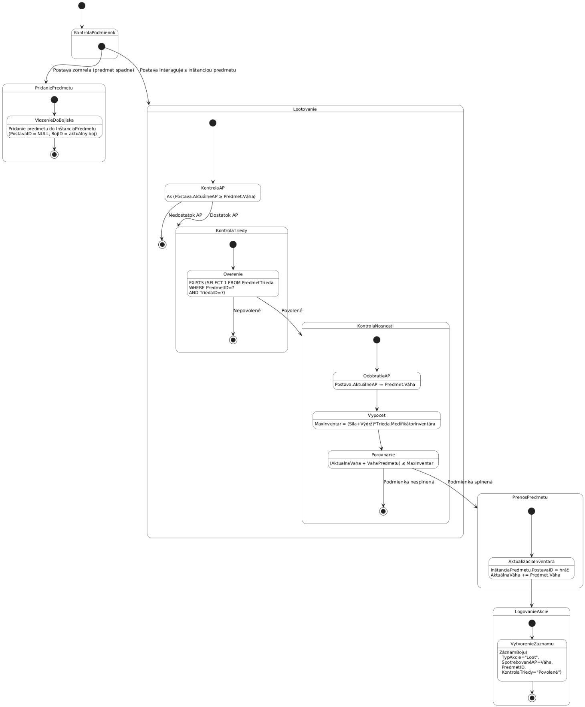


Môj dobrovoľný proces (level up)
(Ako postava získava EXP a postupuje na vyššie úrovne?)
(Aké atribúty sa menia a ako sa kontrolujú podmienky?)

Kontrola podmienok
- Postava musí byť nažive (Postava.AktuálneZdravie > 0).
- EXP sa pridáva len aktívnym účastníkom boja (ÚčastníkBoju.JeAktívny = TRUE).

Zabitie cieľovej postavy
Daná postava musí v boji zabiť inú postavu:
CieľováPostava.AktuálneZdravie <= 0

Ziskávanie EXP
Postava získa EXP keď zabije v boji inú postavu.
Postava.AktuálneEXP += round(CieľováPostava.Level * 20 * (1 + max(0, (CieľováPostava.Level - Postava.Level) * 0.05)) * random.uniform(0.95, 1.1))
…(Základné XP: CieľováPostava.Level * 20)
…(Ak je nepriateľ silnejší tak získa postava bonus XP podľa rozdielu levelov
…(Pridáva miernu náhodu (±5–10 %))
- Príklad výpočtu:
Postava s Postava.Level = 5, CieľováPostava s Postava.Level = 8:
Postava.AktuálneEXP += round(8 * 20 * (1 + max(0,(8−5)×0.05))* random.uniform(0.95, 1.1)) = 183 EXP
…(Táto hodnota pribudne k EXP danej postavy).

Kontrola EXP
Vždy keď postave pribudne EXP, prebehne kontrola, či nenastal nový level.
Postava.AktuálneEXP ≥ Postava.NextLevelEXP
- Príklad výpočtu:
Postava pôvodne: Postava.AktuálneEXP = 150, získala 183, Postava.NextLevelEXP = 283
333 ≥ 283
…(Ak je hodnota väčšia, nastáva získanie nového levela).

Nový level
V prípade, že nový level nastal, tak je potrebné aktualizovať dané hodnoty s tým spojené.
Postava.Level += 1
…(Postava.Level sa zvýši o hodnotu 1).
Postava.NextLevelEXP = ROUND(100 * POWER(Postava.Level + 1, 1.5))
…(Postava.NextLevelEXP sa aktualizuje na nový výpočet, kde je potrebné o dosť viac Postava.AktuálneEXP).
PostavaAtribút.Hodnota += TriedaAtribút.LevelUpHodnota
…(Atribúty danej postavy sa zvýšie o predefinovaný bonus za nový level podľa danej Postava.TriedaID).

Zmeny v databáze
- InštanciaPredmetu - PostavaID / BojID
- Postava – Level, AktuálneEXP, NextLevelEXP, Atribúty (v PostavaAtribút)
- ZáznamBoju (nový záznam).
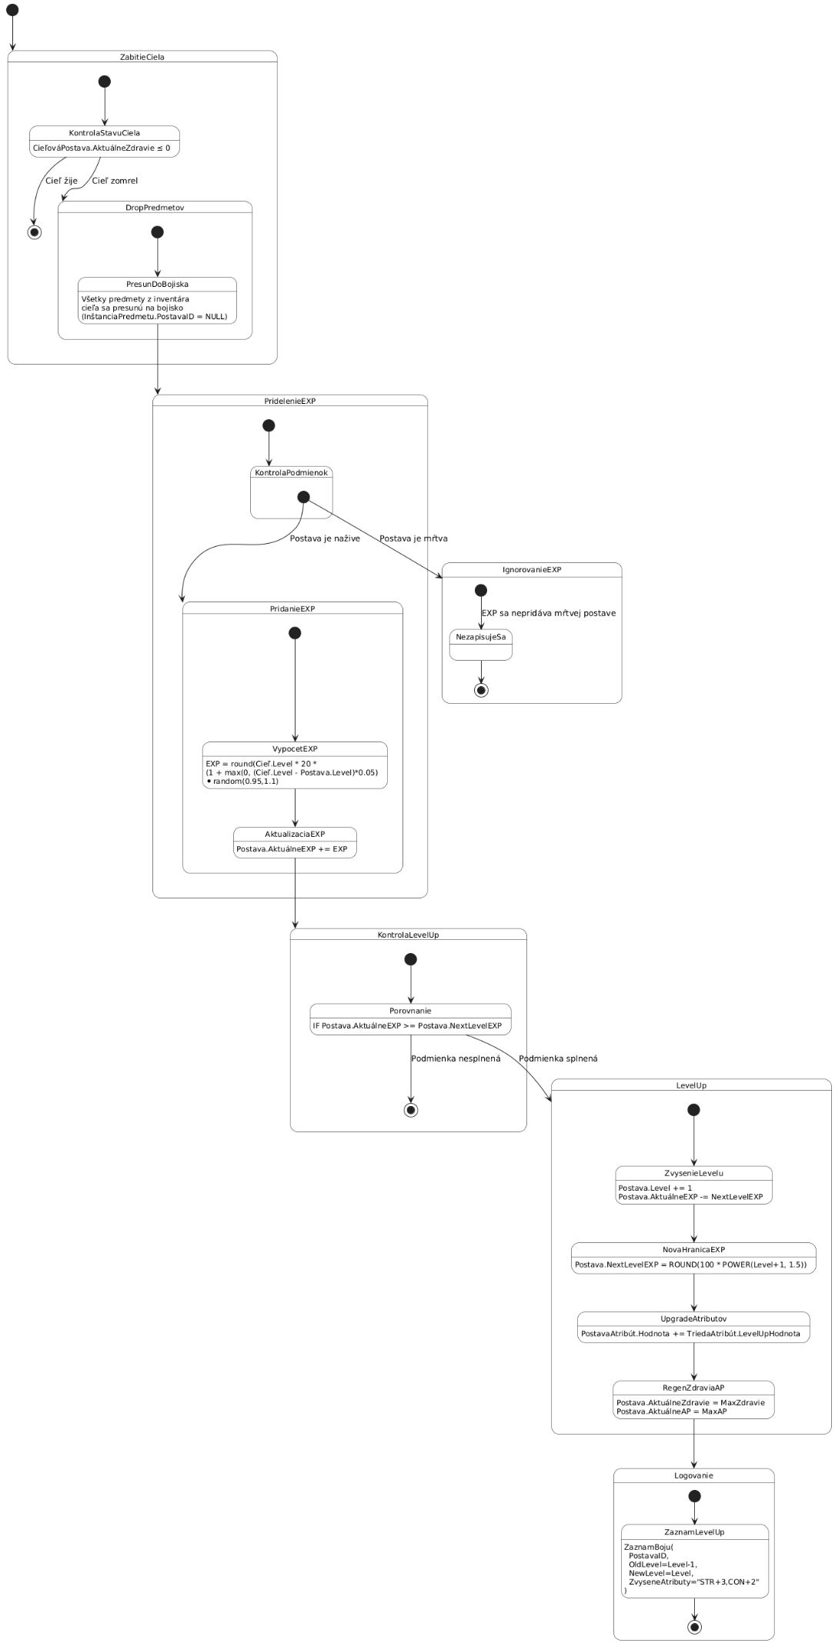

Prehľad zmien
Proces | Vytvorené entity | Upravené entity | Referencované entity
1/4 (Kúzlo) | ZáznamBoju | Postava (AP, Zdravie) | Kúzlo, AtribútKúzlo, InštanciaPredmetu
2 (Regen) | ZáznamBoju | Postava (Zdravie, AP) | Trieda, PostavaAtribút
3 (Vstup) | Boj, ÚčastníkBoju, ZáznamBoju | Postava (AP) | Trieda
5/6 (Predmety) | InštanciaPredmetu (Proces 5) | InštanciaPredmetu, Postava (AP, Váha) | PredmetTrieda, Predmet
+ Level Up | ZáznamBoju | Postava (Level, EXP), PostavaAtribút | TriedaAtribút

